Verslag van groep 1-2a en een stukje 2b
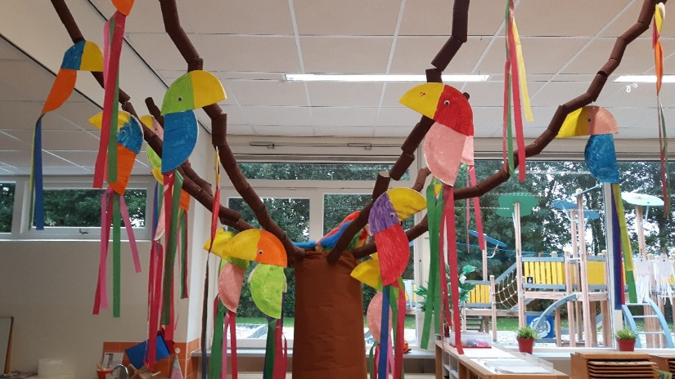
Wat hebben we genoten van, en fijn gewerkt over het verhaal over KLEINE PAPEGAAI.
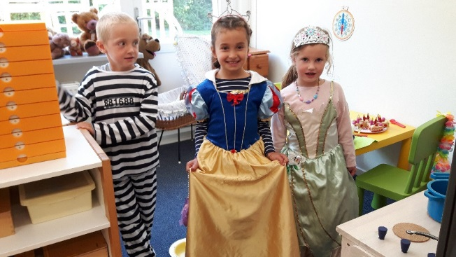
Verkleden blijft leuk en dan mooi rollenspel over een boef en 2 prinsessen in de huishoek.
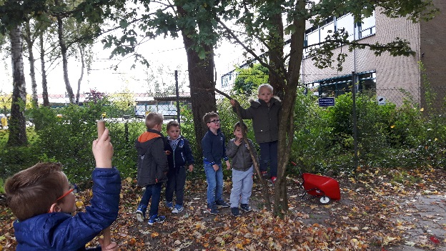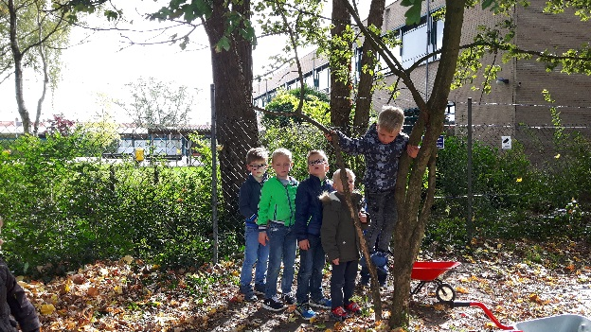
Allemaal de boom in … en kijk ze netjes wachten op hun beurt. Goed geregeld jongens!
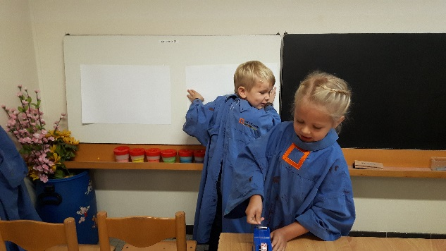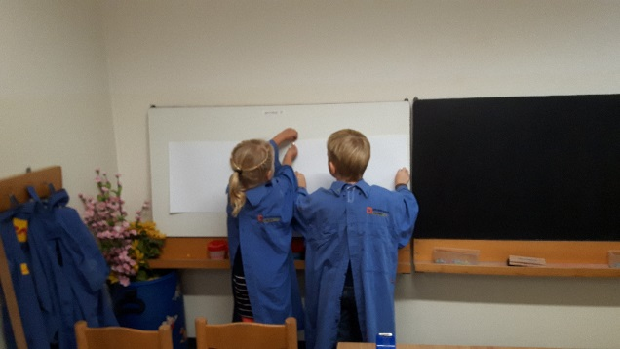
Wat een samenwerking tussen deze kanjers.
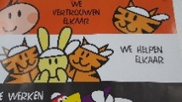 Kijk, zo staat het op onze kanjer poster en het gebeurt ook echt

